Лекция №4 (продолжение темы №2).
Напряжение прикосновения и шага.
$U_{\text{пр}}$ - это разность потенциалов двух точек цепи тока, которых одновременно касается человек.
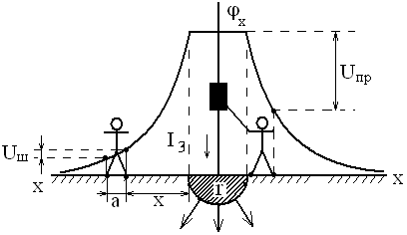
Рис.20. К определению $U_{\text{пр}}{иU}_{ш}$ в зоне полусферического зз.
$$U_{\text{пр}}=φ_{3}−φ_{x}=\frac{I_{3}ρ}{2π}(\frac{1}{r}−\frac{1}{r+x}),(\text{26})$$
В сложных зз. $U_{\text{пр}}$ определяется как часть $φ_{3}$:
$$U_{\text{пр}}=α_{\text{пр}}φ_{3}$$
где $α_{\text{пр}}=f(S,L,l,t,ρ,\text{.}\text{.})≤1$ - коэффициент (еще b,d,x) напряжения прикосновения определяется из таблиц(он учитывает форму потенциальной кривой).
Напряжением шага называется разность потенциалов двух точек в местах опоры ступеней ног.
$$U_{ш}=φ_{x}−φ_{x+a}=\frac{I_{3}ρ}{2π}(\frac{1}{r+x}−\frac{1}{r+x+a}),(\text{27})$$
где $a=0,8÷1м$ - длина шага.

Расчет зз. по допустимому $U_{\text{пр}}$.
В грунтах с $ρ>\text{500}\text{Ом}$ или при малых площадях зз. невозможно обеспечить $R_{з\text{.}\text{доп}\text{.}}$.
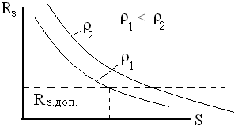 | Согласно ГОСТ 12.1.030-81 вблизи рабочих мест $b=1÷3м$, а вне зоны обслуживания $b=6÷\text{10}÷\text{20}м$.
Рис.21. Зависимость R₃ от площади зз.
В указанных условиях можно обеспечить $U_{\text{пр}\text{.}\text{доп}\text{.}}$ с помощью увеличения частоты сетки, исходя из уравнения:
$$U_{\text{пр}\text{.}}≤U_{\text{пр}\text{.}\text{доп}\text{.}}$$
Контроль зз. производят не реже 2 раз в год. Сопротивление зз. измеряют по схеме:
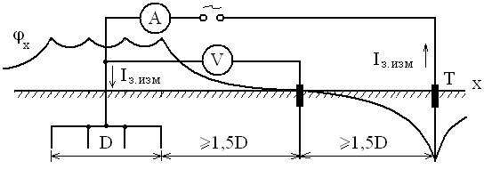
Рис.22. Схема измерения $R_{з}$ методом амперметра – вольтметра.
$$R_{з\text{.}\text{изм}\text{.}}=\frac{U_{з\text{.}\text{изм}\text{.}}}{I_{з\text{.}\text{изм}\text{.}}},(I_{з}≈\text{10}А)$$

Зануление.
Зануление применяют в сетях с глухозаземленной нейтралью напряжением до 1000В.
Назначение зануления - устранение опасности поражения током в случае прикосновения к металлическим нетоковедущим частям, оказывающимся под напряжением.
Принцип действия защиты занулением заключается в автоматическом отключении поврежденного участка и одновременно – в снижении $φ_{3}$ корпуса на время, пока не сработает отключающий аппарат (max токовая защита).
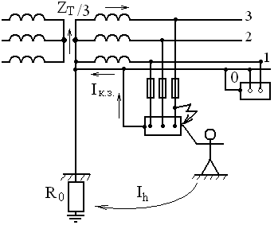 | 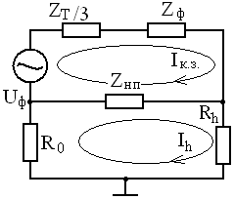  Рис.23. Схема зануления  а) принципиальная;  б) замещения.
Основные требования к занулению – обеспечить надежное и быстрое (доли секунды) срабатывание защиты для отключения поврежденного оборудования. Для этого необходимо обеспечить условие:
$I_{к\text{.}з\text{.}}≥k⋅I_{\text{ном}}$,
где $I_{\text{ном}}$ - номинальный ток плавного предохранителя или ток установки (срабатывания) автоматического отключения аппарата;
k – коэффициент надежности срабатывания.
Нормирование зануления (ГОСТ 12.1.030 - 81):
а) Сопротивление нулевого проводника
$$Z_{н\text{.}п\text{.}}≤2Z_{ф},$$
б) сопротивление рабочего заземлителя
$$R_{0}≤2−4−8\text{Ом},(\text{при}U_{\text{ном}}=\text{660}−\text{380}−\text{220}В\text{соответственно})$$
в) коэффициент надежности:
- для плавких выключателей $k≥3$;
- для автоматических выключателей с электромагнитным расцепителем (осечкой) $к=1,\text{25}−1,4$.
Расчет зануления.
Заключается в выборе нулевого защитного проводника с сопротивлением, обеспечивающим требуемый ток короткого замыкания и выборе отключающего аппарата, время срабатывания которого $t_{\text{откл}\text{.}}≤t_{\text{доп}}$.
Ток к.з. в комплексной форме
$$\overset{}{I_{к\text{.}з\text{.}}}=\frac{\overset{}{U_{ф}}}{Z_{T}3+Z_{Ф}+Z_{н\text{.}п\text{.}}+x_{ф\text{.}−н\text{.}п\text{.}}}=\frac{\overset{}{U_{ф}}}{Z_{T}3+Z_{п}}$$
$Z_{T}$ - сопротивление трансформатора комплексное (принимается из таблицы).
В расчетах допустимо использовать формулу: $\overset{}{I_{к\text{.}з\text{.}}}\text{==}\frac{\overset{}{U_{ф}}}{\left|Z_{T}3\right|+\left|Z_{п}\right|}$
$\left|Z_{п}\right|=\sqrt{(R_{ф}+R_{н\text{.}п\text{.}})^{2}+(x_{ф}+x_{н\text{.}п\text{.}}+x_{ф\text{.}−н\text{.}п\text{.}})^{2}}$,
где $R_{ф}$ и $R_{н\text{.}п\text{.}}$ по формуле
$R=ρ⋅\frac{l}{S}$,
где $ρ$ - удельное сопротивление проводника для Cu – 0,018$\frac{\text{Ом}⋅{\text{мм}}^{2}}{м}$, для Al – 0,028$\frac{\text{Ом}⋅{\text{мм}}^{2}}{м}$;
l – длина проводника (м);
S – сечение проводника (${\text{мм}}^{2}$).
$x_{ф}$ и $x_{н\text{.}п\text{.}}$ - для медных и алюминиевых проводников сравнительно малы ($0,\text{0156}\frac{\text{Ом}}{\text{км}}$), ими можно пренебречь.
$x_{ф\text{.}−н\text{.}п\text{.}}$ - взаимное индуктивное сопротивление петли «фаза – нулевой проводник»
$x_{ф\text{.}−н\text{.}п\text{.}}=ωM=ω\frac{μ_{r}μ_{0}}{π}l\text{ln}\frac{2D}{d},μ_{0}=4π{\text{10}}^{−7}\text{Гн}м$;
В практических расчетах удельное взаимное индуктивное сопротивление
$$\begin{aligned}x_{{}_{ф\text{.}−н\text{.}п\text{.}}}^{'}=0,6\text{Ом}/\text{км} \\ x_{ф\text{.}−н\text{.}п\text{.}}=0,6l\text{Ом},\text{где}l−(в\text{км})\end{aligned}$$
При прокладке нулевых проводов кабелем или в стальных трубах $x_{ф\text{.}−н\text{.}п\text{.}}$ можно пренебречь.
Без защитного зануления $U_{k}=U_{ф}$; с занулением $U_{k}=I_{к\text{.}з\text{.}}\left|Z_{н\text{.}\text{пр}\text{.}}\right|$.
Для выбранного нулевого защитного проводника ток через человека
$$I_{h}=\frac{I_{к\text{.}з\text{.}}\left|Z_{н\text{.}\text{пр}\text{.}}\right|}{R_{h}}=\frac{I_{к\text{.}з\text{.}}R_{н\text{.}\text{пр}\text{.}}}{R_{h}}$$
Время отключения поврежденного участка цепи $t_{\text{откл}\text{.}}≤\frac{\text{50}}{I_{h}}$
Повторные заземлители.
Применяют для снижения напряженности на корпусе относительно земли в момент прохождения тока к.з. и особенно при обрыве нулевого защитного проводника. Повторное заземление выполняют путем заземления нулевого защитного проводника на вводе здания и на концах питающей ЛЭП. Общее сопротивление повторных заземлителей нулевого защитного проводника должно быть:
$$R_{п}≤5−\text{10}−\text{20}\text{Ом},(\text{при}U_{\text{лин}}=\text{660}−\text{380}−\text{220}В)$$
Повторное и рабочее заземления действуют как делитель напряжения.
При замыкании фазы на корпус и отсутствии обрыва ток через человека при использовании повторного заземлителя
$$I_{h}=\frac{I_{к\text{.}з\text{.}}Z_{н\text{.}п\text{.}}}{R_{h}}=\frac{R_{п}}{R_{0}+R_{п}}$$
При обрыве нулевого защитного проводника
$$I_{h}=\frac{U_{ф}}{R_{h}}=\frac{R_{п}}{R_{0}+R_{п}}$$

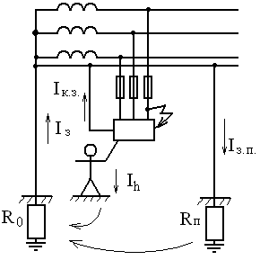 | 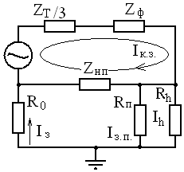  Рис.23. Схема зануления  а) принципиальная;  б) замещения.

Контроль заземления.
Не менее 1раза в год измеряют и определяют следующие параметры: $(Z_{Ф}+Z_{н\text{.}п\text{.}}+x_{ф\text{.}−н\text{.}п\text{.}})$ - сопротивление петли; $R_{0};R_{п};t_{\text{откл}\text{.}}$. Измеренные значения сравнивают с допустимыми по нормам.
Защитное отключение.
Защитное отключение (а.з.о.) – быстродействующая защита, обеспечивающая автоматическое отключение электроустановки при возникновении опасности поражения человека током.
В основе З.О. лежит принцип ограничения времени протекания тока через человека. Наибольшее распространение получили З.О. с $I_{\text{уст}}=\text{30}\text{мА}$, $t_{\text{откл}}=\text{30}\text{мс}$.
Основные требования к а.з.о.
а) быстродействие $t_{\text{откл}}≤t_{\text{доп}}$, где $t_{\text{доп}}≤\frac{\text{50}}{I_{h\text{.}\text{доп}\text{.}}}$
время отключения а.з.о. складывается из времени срабатывания прибора з.о. (реле $0,\text{02}÷0,\text{05}с$) и времени срабатывания собственного автомата (0,06с электромагнитного и $0,2÷0,5$с теплового) $t_{\text{откл}}=t_{р}+t_{\text{отк}\text{.}а\text{.}}$;
б) надежность, т.е. отсутствие отказов, а также ложных срабатываний;
в) высокая чувствительность, т.е. способность реагировать на малые изменения входного сигнала;
г) селективность – отключение только аварийного участка;
д) самоконтроль, а.з.о. могут применятся в сетях любого напряжения с любым режимом нейтрали (больше – до 1000В).
Принцип построения схем а.з.о. зависит от типа входного сигнала, поступающего к датчику:
- напряжение на корпусе (прямого действия);
- напряжение нулевой последовательности (косвенного действия);
- ток нулевой последовательности (косвенного действия);
- ток замыкания на землю (прямого действия);
- комбинированные.
Применяется в СССР:
- в передвижных устройствах;
- как дополнительная мера к защите заземления и заземления;
- в электроинструментах.
Пример: удар током от прикосновения к троллейбусу (если есть утечка на корпус). Ежегодно от этого гибнет около 50 человек.
$1^{\text{ая}}$ Схема а.з.о. (вх. сигнал – напряжение на корпусе). Схема осуществляет защиту от глухих замыканий на землю и пригодна для сетей с изолированной и заземленной нейтралью, любого напряжения.
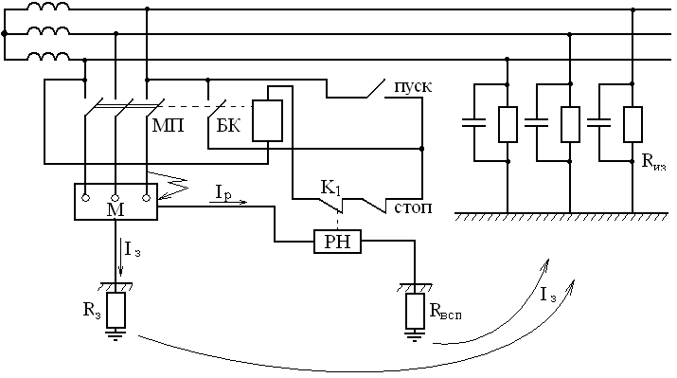
Такие схемы могут применятся только совместно с заземлением или другими мерами защиты. Напряжение срабатывания $U_{3}=\text{20}÷\text{60}В$, при этом $I_{p}$ воздействует на реле $P_{h}$, нормально – замкнутые контакты $K_{1}$ которого размыкаются и отключают МП.
Достоинства - простая.
Недостатки:
- нет контроля исправности и самоконтроля;
- $I_{\text{уст}}$ зависит от $R_{\text{всп}}$;
- трудности с селективностью при общем заземлении;
- требуются вспомогательные заземления.
$2^{\text{ая}}$ Схема а.з.о. (входной сигнал – ток нулевой последовательности). В этой схеме датчиком является трансформатор тока нулевой последовательности ТТНЛ. Первичная обмотка ТТНЛ – три фазных провода (1), вторичная обмотка (2) намотана на кольцевом магнитопроводе (3).
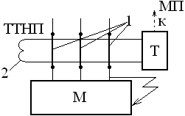  Схема а.з.о. по току н.п.  а) принципиальная  б) ТТНП | 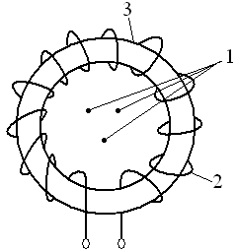
Схемы этого типа осуществляют защиту от глухих ($I_{у}>\text{30}\text{мА}$) или неполных ($I_{у}=\text{10}\text{мА}$) замыканий на землю.
Назначение – обеспечить безопасность при прикосновении и заземлении или занулении корпуса при попадании ан него фазы или при прикосновении к токоведущим частям электроустановки.
В нормальном режиме геометрическая сумма токов трех фаз равна нулю $\sum{\overset{}{I}=0}$. При замыкании на корпус симметрия токов нарушается $\sum{\overset{}{I}≠0}$.
Реле тока Т срабатывает при $I_{\text{ср}}=\text{10}\text{мА}$ и отключается с помощью МП оборудованное М.
Схема имеет:
- высокое быстродействие;
- чувствительность;
- обеспечивает селективность;
- не зависит от сопротивления заземления;
- пригодность для схем с заземленной и изолированной нейтралью ($\text{1000}B,>\text{1000}B$).
Прочие способы электрозащиты.
1)Использование малого напряжения.
- переменный ток $\text{42}В$, а в помещениях особоопасных $\text{12}В$, с повышенной опасностью$\text{36}В$;
- постоянный ток $\text{110}В$.
2) Электрическое разделение сетей.
Питание оборудования от специального разделительного трансформатора, который отделяет электрический приемник от первичной разветвленной протяжной сети (с большой емкостью и малым активным сопротивлением).
3)Оградительные устройства.
Обеспечивают недоступность токопроводящих частей для случайного прикосновения к ним.
4)Блокировка (механическая, электрическая).
Препятствует проникновению человека в опасную зону или устраняет опасность на время пребывания человека в этой зоне.
5)Предписывающие плакаты.
Предупреждающие: «Под напряжением. Опасно для жизни!»
Запрещающие: «Не влезай, убьет».
Разрешающие: «Работать здесь».
6) Двойная изоляция.
Состоит из рабочей и дополнительной, которая служит для защиты человека от поражения электрическим током в случае повреждения рабочей. Рабочая - $0,5÷1\text{МОм}$.
Усиленная рабочая изоляция обеспечивает такую же защиту, как двойная – 5МОм.
7) Средства индивидуальной защиты.
Основные СИЗ выдерживают рабочее напряжение. В эл. установках до 1000В к ним относятся :
- инструмент с изолированными рукоятками;
- диэлектрические перчатки;
- указатели напряжения.
Дополнительные СИЗ защищают от напряжения шага – коврики, боты.
Производство работ в электроустановках, допуск и оформление работ строго регламентировано ПТБ.

Организационные меры электрозащиты.
а) наряд или устное распоряжение с записью в журнал; в наряде указывают состав бригады, квалификацию по ТБ, меры электрозащиты, лицо ответственное за безопасность;
б) допуск бригады к работе (дежурный указывает отключенный участок и показывает, что напряжение отсутствует указателем или рукой);
в) надзор за бригадой во время работы;
г) оформление переходов (на другие участки) и окончание работы.

Технические меры защиты.
Технические меры защиты обеспечивают безопасность персонала при выполнение работ с полным или частичным снятием напряжения с эл. установки.
а) отключение с видимым разрывом (или двойное);
б) вывешивание плакатов по ТБ (Например: «Не включать работают люди», «Работать здесь». И при необходимости установка временных ограждений.);
в) проверка отсутствия напряжения на токоведущих частях установки;
г) наложение временных заземлений.

